

Tecnólogo em Analise e Desenvolvimento de Sistemas

**Projeto Integrado I**

Sorocaba

2024

Francielli Ferreira da Silva

**Projeto Integrado I**

Trabalho apresentado no curso de Analise e Desenvolvimento de Sistemas da Universidade Anhanguera.

Sorocaba

2024

**SUMÁRIO**

**1. INTRODUÇÃO................................................................................ 4**

**2. DESENVOLVIMENTO.................................................................... 4**

**2.1. Quadro Scrum............................................................................ 4**

**2.2. Tabela Verdade.......................................................................... 5**

**2.3. Desenvolvimento do Código.................................................... 6**

**2.4. Diagrama de casos de uso....................................................... 10**

**3. CONCLUSÃO................................................................................ 10**

**4. REFERÊNCIAS............................................................................. 11**

**1 Introdução**

Este trabalho visa o desenvolvimento de um sistema de gerenciamento de estoque para uma empresa de comércio eletrônico que está em rápido crescimento. A empresa vem enfrentando dificuldades para gerenciar seu estoque de forma eficiente, o que tem levado a problemas como falta de produtos, excesso de estoque e dificuldade em rastrear a localização dos itens nos depósitos. O sistema proposto irá atender a requisitos fundamentais, resolvendo os problemas citados. Além disso, será aplicada a metodologia ágil Scrum para gerenciar o desenvolvimento do projeto, garantindo que as necessidades da empresa sejam atendidas de forma eficiente e oportuna.

**2 Desenvolvimento**

**2.1 Quadro Scrum**

Para gerenciar as tarefas do desenvolvimento do sistema foi criado um quadro utilizando os conceitos da metodologia Scrum no Trello. O projeto foi divido em três sprints com duração de uma semana cada.

**Sprint 1**: Para a primeiro sprint foi definido o período de uma semana, do dia 02 de setembro ao dia 08 de setembro de 2024. O objetivo foi desenvolver a tabela verdade e iniciar o desenvolvimento das funcionalidades de cadastro de produtos e gerenciamento de estoque do sistema, assim como apresentado na imagem abaixo.

Durante o desenvolvimento foi encontrado alguns desafios como problemas iniciais na validação de entradas, além disso ao executar o programa foi visualizado alguns bugs que foram corrigidos posteriormente. Com isso, ficou evidente a importância de testes contínuos durante o desenvolvimento da interface para evitar retrabalho.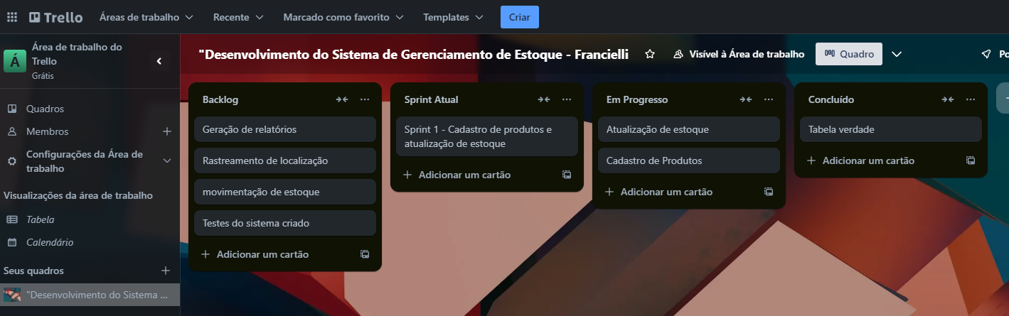

**Sprint 2**: A segunda sprint foi realizada no período de 09 de setembro a 15 de setembro de 2024, durante ela foi desenvolvido o código para rastreamento de localização dos produtos e a geração de relatórios sobre a movimentação de estoque. Um desafio enfrentado foi a necessidade de adaptar o sistema de relatórios para incluir diferentes formatos de visualização e novamente a correção de bugs no código que causavam erros durante a execução do mesmo.

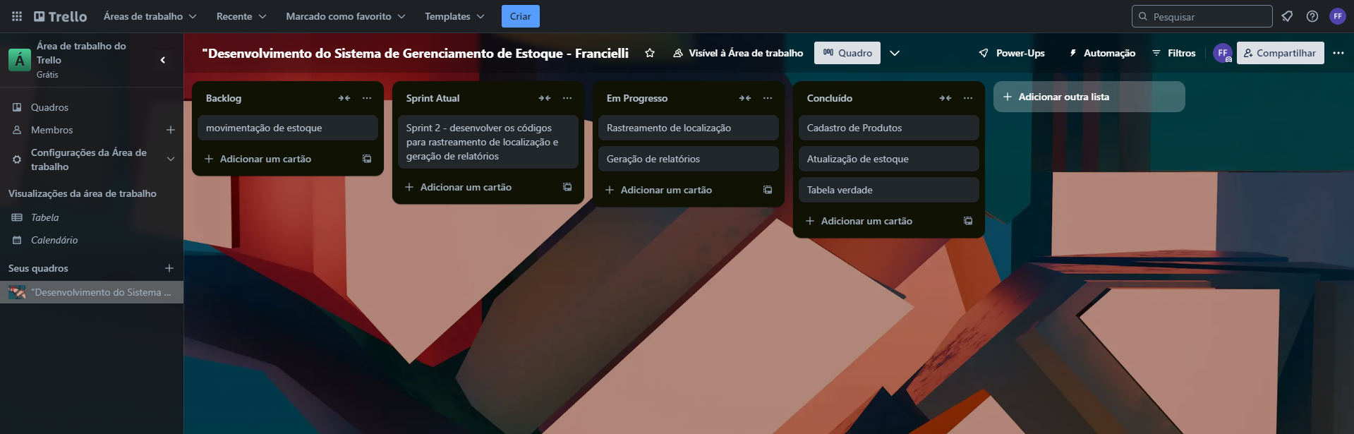

**Sprint 3:** Durante a terceira sprint foi realizado testes e ajustes finais no sistema criado e foi criado um Diagrama de Casos de Uso para o sistema de gerenciamento de estoque da empresa. A sprint ocorreu no período de 16 de setembro a 22 de setembro de 2024. Mais uma vez o desafio encontrado foi o ajuste de bugs no sistema, sendo necessário revisar a lógica utilizada e remover algumas linhas desnecessárias no código.

Por fim o sistema apresentou um desempenho satisfatório em todas as funcionalidades implementadas, atendendo aos requisitos solicitados pela empresa.

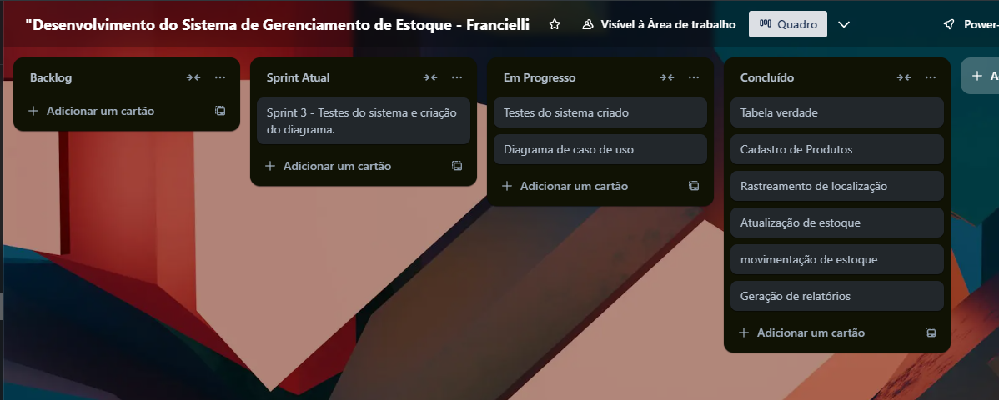

**2.2 Tabela Verdade**

A tabela foi desenvolvida através do Excel, onde a coluna "Solução Completa" será verdadeira (T) apenas quando todas as variáveis (P, E, L, R) forem verdadeiras, ou seja, todos os requisitos forem atendidos.

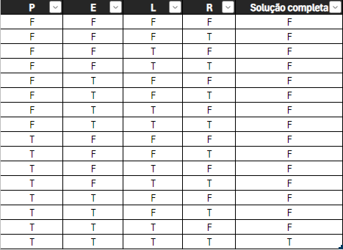

**P (Produtos):** Verdadeiro (T) se o sistema permite o cadastro de novos produtos.

**E (Estoque):** Verdadeiro (T) se o sistema permite a atualização da quantidade de produtos em estoque.

**L (Localização):** Verdadeiro (T) se o sistema possibilita o rastreamento da localização dos produtos.

**R (Relatórios):** Verdadeiro (T) se o sistema gera relatórios sobre o estado do estoque.

**Expressão Lógica:** P∧E∧L∧R

**2.3 Desenvolvimento do código**

A linguagem utilizada para o desenvolvimento do código foi o Python, através do Google Colab. Foram criadas classes para o produto, estoque e movimentação e foram feitas funções para cadastrar, consultar e listar produtos, atualizar estoque, registrar movimentações, registar saída e entrada de produtos e gerar relatório. Além disso foi feito um menu para facilitar o acesso aos dados desejados. Conforme imagens abaixo.

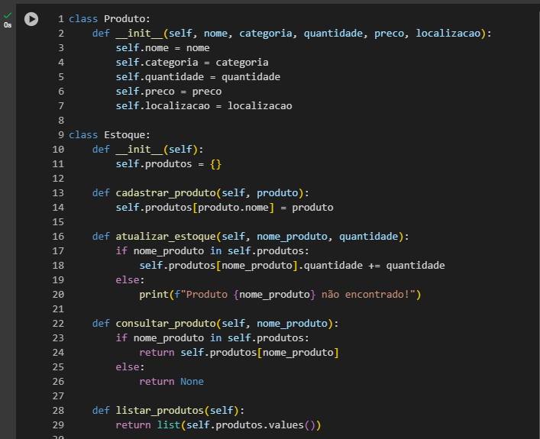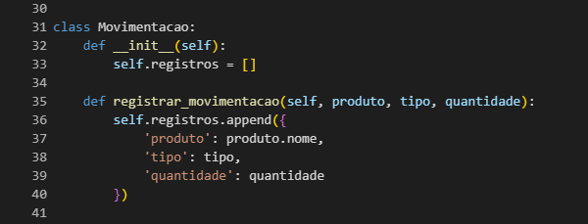

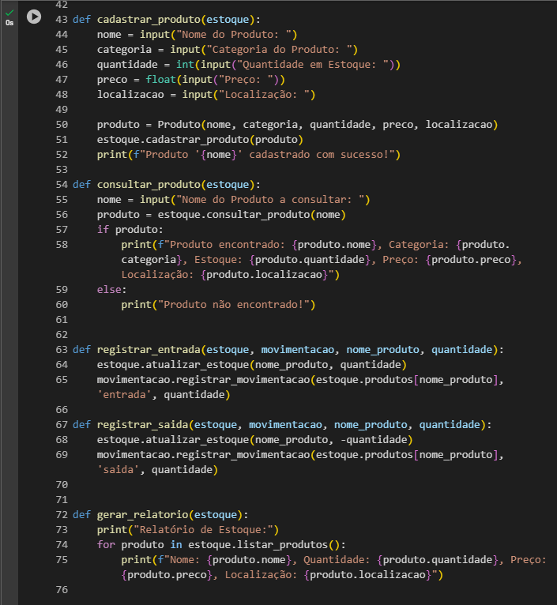

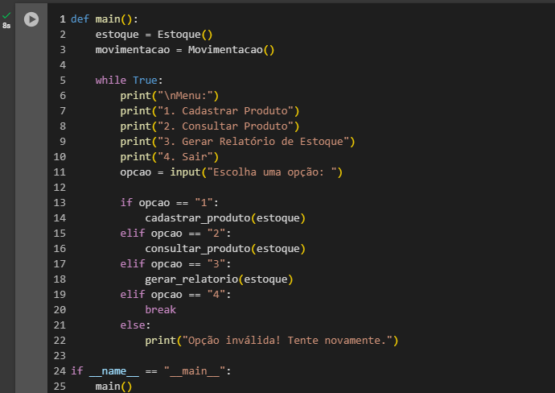

**Execução do programa:**

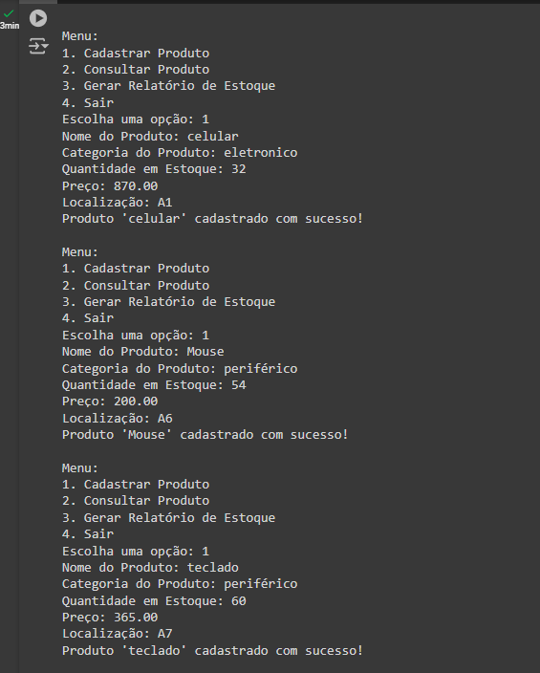

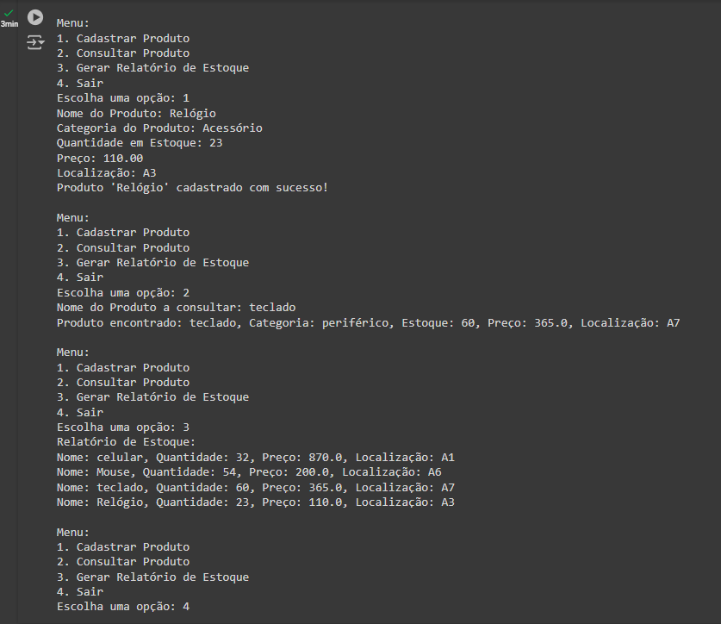

**2.4 Diagrama de Casos de Uso:**

Site utilizado: Visual Paradigm Online.

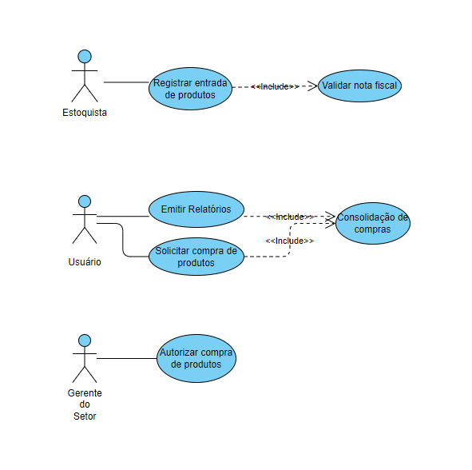

**3. Conclusão**

O desenvolvimento do sistema de gerenciamento de estoque foi essencial para otimizar o gerenciamento de estoque da empresa. Foram implementadas diferentes funcionalidades para permitir o registro e localização de produtos incluindo informações essenciais como nome, categoria, quantidade, preço e localização no depósito. Além disso foi desenvolvida funções para atualização em tempo real o estoque, o que evita problemas como a falta ou excesso de produtos, tendo um menu para facilitar o usuário a acessar as informações.

O sistema de gerenciamento de estoque atende as necessidades da empresa conforme solicitado, sendo uma ferramenta essencial que contribuirá para o sucesso e crescimento da empresa, melhorando o gerenciamento e consequentemente a satisfação do cliente.

**4. Referências**

BORGES, Luiz Eduardo. **Python para desenvolvedores: aborda Python 3.3**. Novatec Editora, 2014.

DE USO, Diagramas de Casos. Diagramas de Casos de uso. **URL: http://www. vico. org/MuestrarioDiagCU. pdf**, 2001.

GUTIERREZ, Demián. Casos de uso Diagramas de Casos de Uso. **Gutierrez, Demián**, v. 1, p. 45, 2011.

RAMALHO, Luciano. **Python Fluente: Programação clara, concisa e eficaz**. Novatec Editora, 2015.